**廊坊经济技术开发区人民法院**

**公正司法解民忧，倾心调解获锦旗**

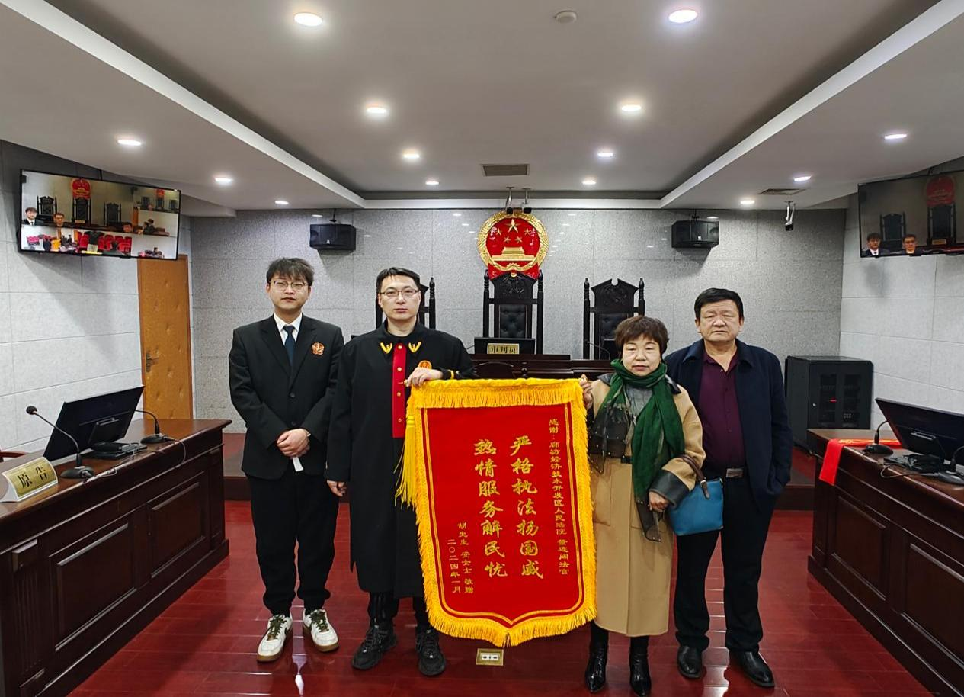

近日，当事人安某某来到廊坊经济技术开发区人民法院，将写有“严格执法扬国威 热情服务解民忧”字样的锦旗送到行政庭庭长董连阔法官手中，深切表达了对法院、对法官怀爱民之心、办利民之事的由衷感谢。

当事人安某某负责开发区某道路绿化项目工程，该项目于2022年6月13日顺利完工，但被告因各种原因迟迟未结清劳务费的尾款。在充分了解案情后，董连阔团队坚持以为大局服务、为人民司法的工作理念，以“廊坊经验”为抓手，充分发挥司法能动性，大力开展调解工作，前前后后通过电话、微信与双方当事人沟通数十余次，最终促成双方握手言和、本案顺利调解，切实维护了当事人的合法权益。

一面锦旗，承载着人民群众对法官、对法院公正司法、为民服务的认可与信任，更是一份再接再厉、不断提升的期盼与鞭策。接下来，开发区法院将始终坚持司法为民、公正司法的理念，进一步提高审判质效，真正为人民群众解决急难愁盼问题，不断增强人民群众的司法获得感。